**Web Programming**

**Report**

Homework #3



|  |  |  |  |  |
| --- | --- | --- | --- | --- |
| **Date** | 2018. 11.30 |  | **Major** | 컴퓨터공학부 |
| **Lect** | 웹프로그래밍 |  | **IDnum** | 20141405 |
| **Prof.** | 송인식 |  | **student** | 최형준 |

1. **Product Requirement**

서버 스크립팅과 DB를 이용하는 웹페이지 를 제작했습니다.

먼저 유저의 이름, 이메일, 핸드폰번호를 저장할 수 있는 테이블을 제작하여 이를 저장할 수 있는 기능을 구현했습니다.

테이블로부터 유저의 정보를 긁어오는 기능을 구현했습니다.

사용자가 이름을 입력하면 해당 사용자의 정보를 찾아오는 기능을 구현했습니다.

사용자가 자신의 정보를 잘못 입력했을 경우 버튼을 눌러 해당 정보를 수정할 수 있게 하는 기능을 구현했습니다.

사용자가 새로 이름을 저장하면 바로 유저목록이 업데이트 되서 보이도록 했습니다.

메인 페이지 내에서 delete버튼을 눌러 저장된 사용자를 지우는 기능을 제작했습니다.

DB는 SQL lite를 사용했고 서버 관련은 django 프레임워크를 사용하여 로컬 호스트

로 구현했습니다.

1. **Product Design**

먼저 html 태그는 일부 작은 스타일에 관한 부분을 제외하면 Sematic markup을 위하여

구조적인 부분의 태그들만 넣도록 하였습니다.

다만 django의 view의 함수들과 함께 값을 주고받으며 웹페이지가 작동해야 하기 때문에 form태그와 {{}} 요소들을 사용했습니다.

사용자들을 보여주는 정보는 대부분 table 태그를 사용하여 정리하여 보여주었습니다.

DB테이블 경우 django의 model 코드 내에서 Post table을 제작하여 유저의 정보가 웹페이지 form 태그안의 정보가 post action으로 실행되면 table안에 저장이 되도록 했습니다.

기능들을 search,Mainpage(insert,update,delete),edit 페이지들로 구성했고 Urls.py 코드에서 각각의 url path를 설정해줬습니다.

Django 실행과 관련된 setting들은 setting.py 코드내에 구성했고 admin.py 코드를 통해 /admin url page에서 관리자 계정으로 DB를 관리할 수 있도록 했습니다.

1. **Result**

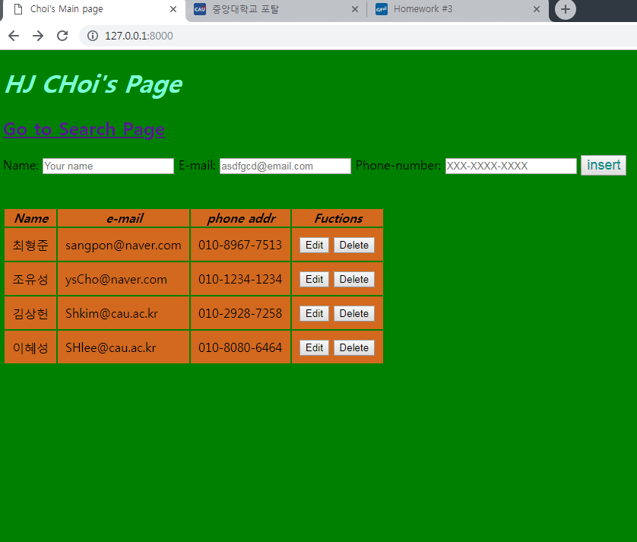

가장 초기의 메인 페이지 입니다

Go to Search Page를 누르면 Search page로 이동하고

그 아래에는 이름과 이메일을 핸드폰 번호를 입력하고 insert를 누르면 Post 테이블 안에

유저의 정보들이 저장되도록 했습니다.

그 아래에는 테이블에 저장된 유저들의 목록이 뜨도록 했고 유저가 insert를 통해 새로운 유저의 정보를 입력하면 즉시 목록에 update 되도록 구현했습니다.

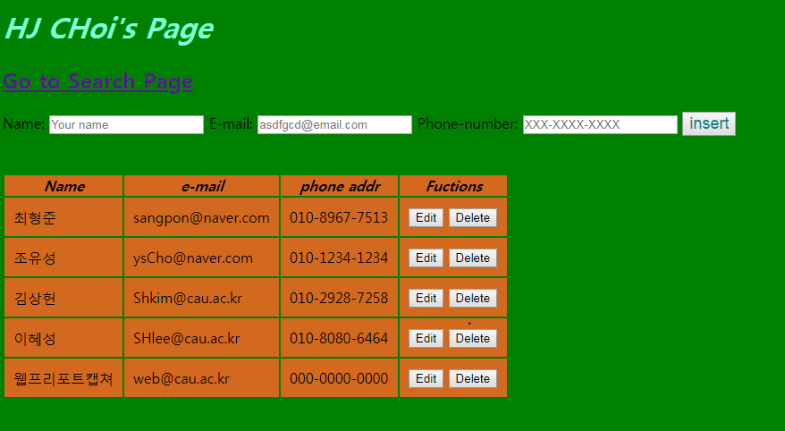

웹프리포트캡처를 insert한 후 캡쳐한 화면입니다.

유저의 정보를 수정하기 위해서는 유저 옆에 있는 Edit 버튼을 누르면 해당 유저의 정보를 수정하는 Edit page로 이동합니다.

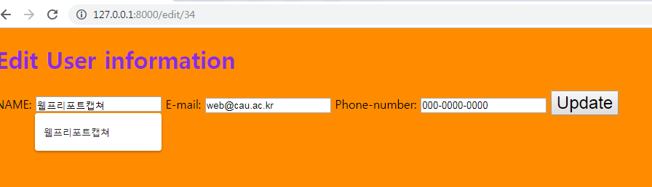

Edit page에서 url path에 유저의 id를 추가하면 해당 유저의 정보를 받아오면서 정보를 수정 가능하게 했습니다. 혹은 이전 메인페이지에서 유저의 edit 버튼을 누르면 자동으로 유저의 id를 받아와 유저의 edit페이지로 이동합니다.

웹프리포트캡쳐의 이름을 웹프리포트캡쳐수정후로 바꾸고 폰넘버를 010-0000-1234로 입력 후에 update를 누르면 메인 페이지로 이동하며

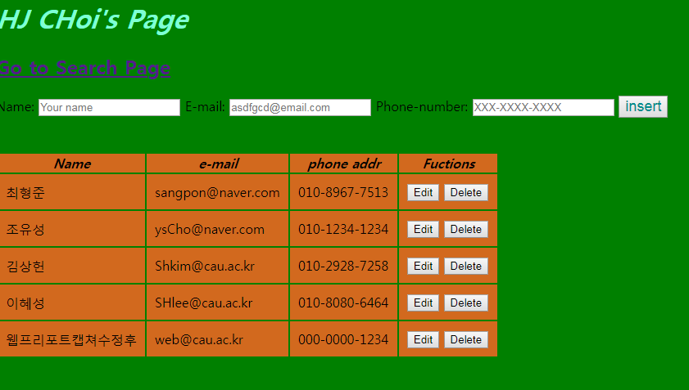

이와 같이 정보가 수정된 것을 볼 수 있습니다.

Delete를 누르면 해당 유저의 정보가 지워지고 메인 페이지 목록에서도 사라집니다.

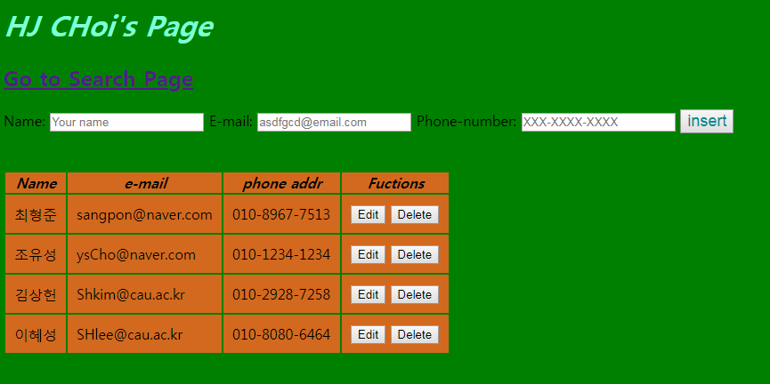

여러 숫자 버튼 및 괄호, 사칙 연산 버튼을 눌렀을 때의 화면입니다. 다양한 버튼을 눌렀을 때 잘 입력이 되는 것을 볼 수 있습니다.

웹프리포트캡쳐수정후를 delete 버튼을 통해 삭제한 모습입니다.

Go to search page를 클릭 후 Search page에 이동하면

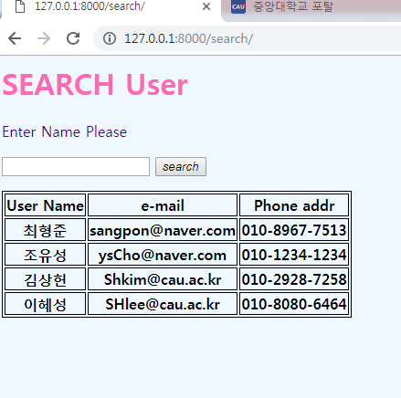

첫 화면은 이와 같이 현재 있는 유저들의 목록이 테이블을 통해 정리되어 보여주고

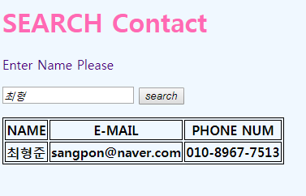

일부만 검색해도 이와 같이 해당 이름으로 시작하는 유저의 정보만을 찾아 냄을 알 수 있습니다.

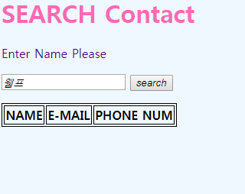

아까 삭제한 유저의 정보를 검색 했을 때에는 결과가 나오지 않고 이를 통해 DB에서도 유저가 잘 삭제 됬음을 알 수 있습니다.

1. **References**

[**https://tutorial.djangogirls.org/ko/html/**](https://tutorial.djangogirls.org/ko/html/)

**https://docs.djangoproject.com/en/2.1/topics/forms/**